桥梁工程教材演变与思考

*赵秋，陈宝春，李晓芳
(福州大学土木工程学院，福建 福州 350108)

摘 要：教材作为高等教育的重要载体，对于提高高校教学质量和培养优秀专业人才具有显著的促进作用。本文分别按出版时间顺序、适用桥梁使用功能、适用课时长短、所在出版社共四个方面总结了桥梁工程教材的演变。研究表明，在收集到的157部桥梁工程相关教材中，根据出版的年代桥梁工程教材大致可以分为四个阶段，教材相应经历了统编→自编→统编→自编四个阶段，其中针对公路桥的教材明显多于针对铁路桥梁教材，并且适用于中课时的教材多于长课时和短课时，这些教材集中出版在人民交通出版社，其次是中国铁道出版社。最后，对桥梁工程教材出现的一些问题进行了总结，以及对桥梁工程教材的发展的提出相应的建议。该研究成果可为今后桥梁工程教材编写提供借鉴。
关键词：桥梁工程；教材；演变；调查
中图分类号：TU997-4 文献标识码：A 文章编号：

The evolution and thinking of bridge engineering textbook
ZHAO Qiu , CHEN Baochun , LI Xiaofang
(School of Civil Engineering , Fuzhou University , Fuzhou 350108 , Fujian)
Abstract: As an important carrier of higher education, textbooks play an significant role in improving the teaching quality and cultivating excellent professional talents. This paper from four aspects to summarize the evolution of the bridge engineering textbook, which are the published time sequence, the function of used bridges, the class length applied and the publishers. Research shows that the bridge engineering textbook can be roughly divided into four stages according to their publication time in the 157 related bridge engineering textbooks collected, which are unified compile firstly, then respective compile and thirdly unified compile, finally respective compile, which the quantities of the textbooks for highway bridge is significantly greater than that for railway bridge and the textbooks that are suitable for medium class are more than that for long class and short class, which most of them are published by China Communication Press and China Railway Publishing House. At last, this paper summarizes the problems which exist in the bridge engineering textbooks and puts forward some corresponding suggestion about its development.
Key words: bridge engineer；textbook；evolution；research.

桥梁工程是指桥梁勘测、设计、施工、养护和检测等工作过程，以及研究这一过程的科学和工程技术，它是土木工程的一个分支。作为本科课程，桥梁工程课所介绍的是从事桥梁工程工作所需要的科学与工程技术基础^{[1]}。通过对这门课程的学习，使学生掌握桥梁的设计原则、各种体系桥梁的受力特点及结构计算基本理论，结合课后习题与课程设计两个环节加深对课堂理论教学内容的理解，培养学生的动手能力。可以说，桥梁工程是以设计计算为核心，桥梁结构体系为线索，全面介绍各类桥梁的体系、设计、计算、构造、施工等内容的一门专业课^{[2]}。
据《中国大百科全书》(教育卷)介绍，“教材”是根据一定学科的任务，编选和组织具有一定范围和深度的知识和技能的体系，一般以教科书的物化形式反映^{[3]}。因此，教材是以文字形式或图形等其他形式呈现的一个知识体系或集合，是教师组织课堂教学的重要依据，学生学习的中心内容，更是教学大纲目标得以实现的重要保障。
本文对建国以来我国桥梁工程教材的建设和发展历史进行回顾，梳理出桥梁工程教材发展的基本脉络，分析不同阶段桥梁工程教材建设和发展的时代背景和基本特征，总结我国桥梁工程教材建设的经验、成就与不足，明确新时期我国桥梁工程教材建设和发展的方向。
一、桥梁工程教材演变
为了总体上俯瞰桥梁工程教材出版的总体情况，首先对桥梁工程相关教材出版的总数进行了统计。截止2016年6月，所能收集到的已出版的桥梁工程教材有122部，钢桥教材4部，桥梁工程概论教材17部，桥梁施工教材14部，如图1所示。受我国早期国情的影响，桥梁工程教材实际上专指混凝土桥，较少提及钢结构桥梁，一般只有在桥梁工程教材第一章概述部分和斜拉桥、悬索桥这样大跨度桥梁会有所提及。而钢结构桥梁的教学内容会在另一部《钢桥》教材中讲述。随着国内钢桥的日益增多，部分学校开设了钢桥课程，但相应的钢桥教材数量偏少。桥梁工程概论和桥梁施工教材的内容，是桥梁工程教材的一部分，只是侧重点不同，部分学校根据需要设置了相应的课程。
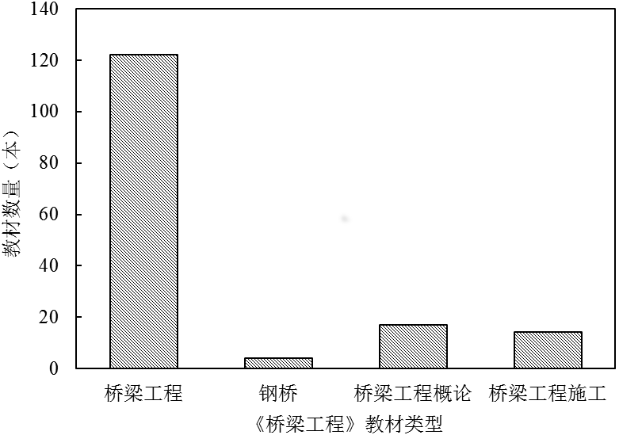
图1 各类桥梁工程教材数量
近二十余年来，我国基础设施经过大量实践，国外的技术成果的逐步学习和转化，以及我国科研探索的不断深入，促使了我国的桥梁工程技术取得巨大成就。审视我国当前的桥梁工程教材，仍存在一些较为突出的问题，桥梁工程教材也需要及时进行更新。下面从以下几个方面探讨我国桥梁工程教材的发展情况。
（一）按出版时间顺序
图2为桥梁工程教材出版数量变化曲线，纵观我国桥梁工程教材的发展历程可以看出，我国桥梁工程教材的发展与我国不同发展阶段的社会经济和政治背景息息相关。结合图2可以看出，我国《桥梁工程》教材的发展历史大致可以分为四个阶段^{[4]}，各阶段桥梁工程教材数量如图3所示。
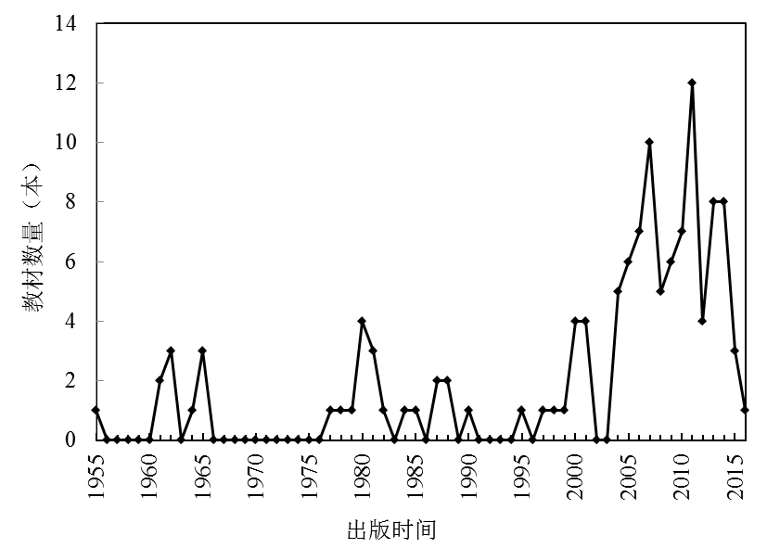图2 教材出版数量变化曲线
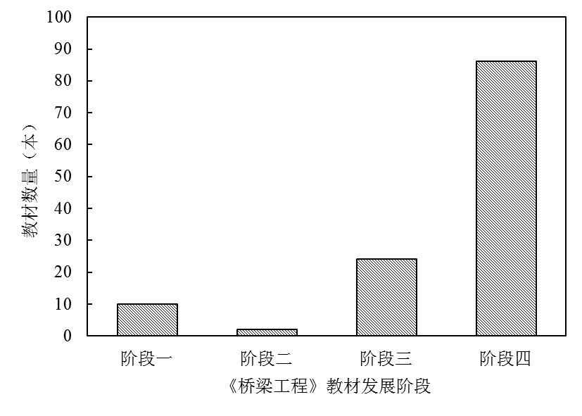
图3 我国各个阶段桥梁工程教材数量
阶段一（1955年~1966年）：统编教材统一使用。这个阶段主要由同济大学、唐山铁道学院、长沙铁道学院、西安公路学院等编写教材，全国其他高校相继选择使用。
阶段二（1966年~1978年）：自编教材各自使用。这个时期主要是由同济大学、唐山铁道学院、长沙铁道学院、西安公路学院等在第一阶段基础上，编写各自的教材，主要是用于本校工农兵学员教学，桥梁工程教材的发展处于停滞状态。同济大学修订了原教材，采用油印方式出版，全部四个分册都有修订或再版。
阶段三（1978年~2000年）：以统编教材为主。这个时期的桥梁工程教材主要是由国内一些桥梁实力较强的高校联合编写的，如同济大学、重庆交通学院、西安公路学院、湖南大学、长安大学、西南交大、中南大学等，这个时期出版的一些教材成为了桥梁工程学科中的经典书籍。
阶段四（2000年~2016年）：自编教材大量出现。这个时期是桥梁工程自编教材快速发展的时期，许多高校自行组织编写适用自身教学的教材，桥梁工程的教材数量快速增加，但是质量良莠不齐。
我国桥梁工程教材的发展经过了四个阶段，从统编——自编——统编——自编。统编教材曾为中国的桥梁工程教育做出了重大贡献，但也带来了一些负面影响，最直接的影响就是带来了后来各种桥梁工程教材篇章结构和内容千篇一律的现象，这是对权威性统编教材的模仿而来。但随着社会的发展和人才培养的需要，多元化的教材形式更能够实现桥梁工程教材对社会的适应性。满足更广泛的桥梁人才培养需要。尽管自编教材作者不如统编教材作者具有权威性，但是自编教材作者可以以一种更开放的态度来进行教材改革，不断地尝试与调整，使得教材编写更加合理。
（二）按桥梁使用功能
根据桥梁功能大致可分为公路桥、铁路桥、城市桥等，其中公路桥和城市桥均以通行汽车为主，城市桥大部分采用或参照公路桥梁规范。因此，桥梁从大类上可分为铁路桥和道路桥（含公路桥和城市桥）^{[1]}。我国高校在开设桥梁工程课程时也分为了两类，一类是公路系统的院校，如同济大学、长安大学、东南大学、重庆交通大学、长沙理工大学和福州大学等，其桥梁工程教材以讲授公路桥为主。另一类是铁路系统的院校，如西南交通大学、中南大学和北京交通大学等，其桥梁工程教材以讲授铁路桥为主；图4为我国公路与铁路桥梁工程教材数量对比，从图4可以看出，我国桥梁工程教材是以公路桥为主，而讲述铁路桥的桥梁工程教材数量较少，还有一小部分桥梁工程教材包含公路桥和铁路桥内容。
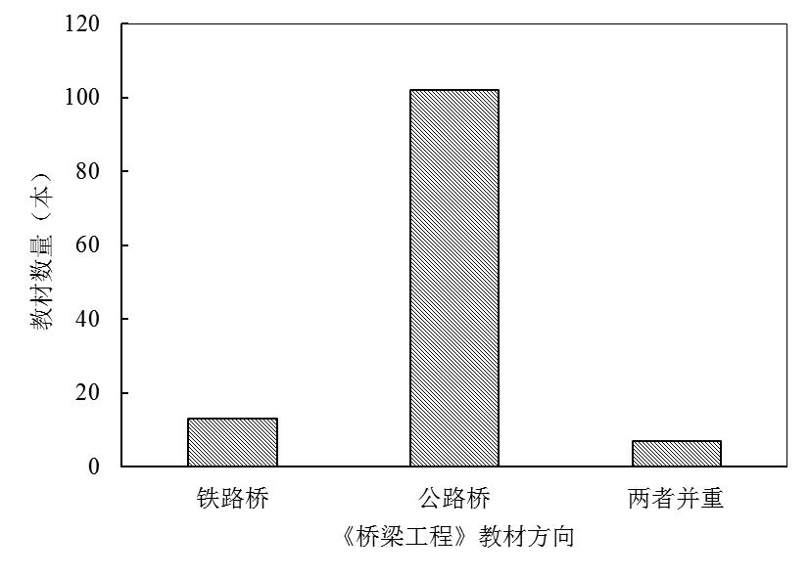
图4 公路与铁路桥梁工程教材对比
（三）按适用课时长短
按桥梁工程授课课时的长短可分为长课时、中课时及短课时，长课时适用于过去有专门的桥梁工程专业，现在以“土木工程”或“道路、桥梁与渡河工程”专业的高校，如同济大学、西南交通大学等。桥梁工程讲授学时多，教学内容几乎涉及所有桥型的结构构造，及各种桥型的计算原理与设计方法，教材有时以上、下册，甚至上、中、下册的形式出现。中课时适用于过去为“路桥专业”，现以“交通土建”或“路桥”作为土木工程专业的一个方向，如浙江大学、福州大学等。在这个专业方向中，“桥梁工程”与“道路工程”并重，由于道路工程的课程占用了一部分学时，所以自然会需要压缩桥梁工程课程的部分课时。中课时长度的桥梁工程教学学时适中，在讲授桥梁理论部分时，重点介绍最基本与最主要的内容，结构与构造主要介绍常用的桥型。短课时适用于其他一些专业，如交通工程、土木工程专业中的“轨道交通”或“建筑结构”方向等，也有开设桥梁工程课程的，但学时较少，或作为必修课，或作为选修课。由于是短课时教学，所以在对大桥度桥梁体系这部分教学，如悬索桥和斜拉桥有的甚至是拱桥，有的学校完全不讲，或者讲的内容较少。为了简化调查的工作量，以教材的页数简单区分教材所适用课时的长短，当教材的页数在500页以上为适用长课时教材（如有分册，为各册合计），300页~500页之间适用于中课时教材，300页以下为短课时教材。图5为适用于长、中和短课时教材的数量，从图中可以看出，适用于长课时教材有15本，适用于中课时教材有65本，适用于短课时教材有22本，中课时教材数量居多。
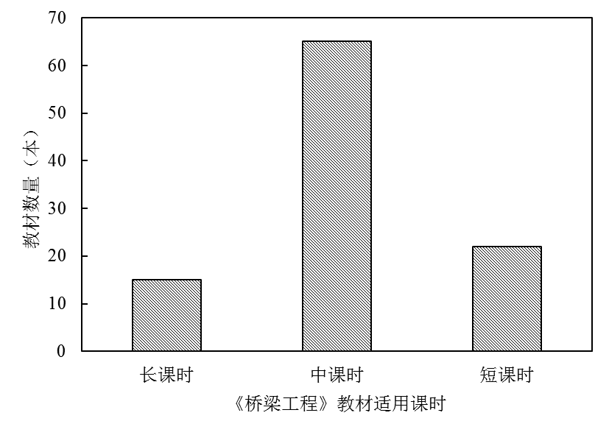
图5 适用于长、中和短课时教材的数量
（四）按出版社
图6为各出版社出版桥梁工程教材数量，由图可以看出，人民交通出版社出版桥梁工程教材最多，共计42本，其次为中国铁道出版社14本，西南交通大学出版社7本，中国建筑工业出版社和机械工业出版社各6本。人民交通出版社主要面对的是公路桥，而中国铁道出版社和西南交通大学出版社主要面对的是铁道桥。
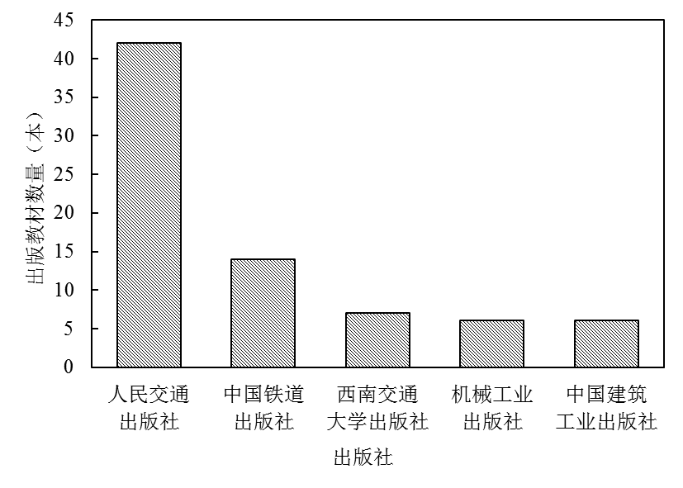图6 各出版社出版教材数量
二、存在问题
桥梁工程教材虽然得到了长足发展，但这个过程中也出现了一些问题，现对桥梁工程教材存在问题分析如下。
（一）编写动机不纯，敷衍了事
一些教师出于评职称、申请教学方面奖励及应付课程建设验收等目的，编写教材时往往仓促收集一些资料，七拼八凑，甚到找学生代写，错误较多，质量和水准难以保证。
（二）教材内容重复，缺乏创新性
按现在的教材市场行情，只要教师想编写教材均可以做到，没有门槛限制，当对这门课程没有很好把握的教师编写时，最后“加工”出来的教材必然没有特色，内容重复。所以导致很多教材的结构千篇一律，内容多年不变，跟不上时代的步伐。有的为了和原有教材不一样，有许多桥梁工程教材中概念、术语的定义不科学，示例设置缺乏科学性和完整性，还可能造成编写逻辑混乱。还有些教材越编越厚，不堪卒读。钱伟长先生认为，“把教材越编越厚的不是好老师，把教材越编越薄的才是好老师”^{[3]}。未来的桥梁设计是需要创新意识和能力，因此如何在教材编写中培养学生的创新精神也是一个需要探讨的问题。
（三）只顾教学，不顾学生是否适用
在教学过程中，一直强调学生主体、教师主导，但目前大部分教材还是按照教师的思维模式来设定内容及结构，没有充分考虑到学生的认知方式。
三、桥梁工程教材发展方向思考
（一）图文并茂，宜于阅读
教材是知识传播的载体，内容必须体现为学生学习服务的意识，使学生通过阅读教材产生对本门学科的兴趣。对于桥梁工程教材，可以利用计算机仿真模拟能力，采用三维插图来直观展示桥梁的结构与构造，并可以适当采用彩色印刷，这样可以使学生很舒服地阅读教材，减少难于理解的情况，最大限度地理解教学内容。通过教材直接与未来的桥梁工程师以一种简单而精确的方式对话，让学生读起来感兴趣并有热情。
（二）创新能力培养，与时代发展同步
教材需要特别注重对学生的创新能力的培养，培养学生的综合素养和解决实际问题能力。将工程实践和科学研究的最新进展及时反馈在教材中，以确保教学内容的先进性。为了培养学生的创新能力和科学思维，探索编写新型习题，教材应在每章结尾给出推荐的阅读资料和文献，鼓励学生自己动手查阅文献，启发学生思考，进行探索式学习。需要增加团队合作的习题形式，桥梁设计是一项需要团队合作的工作，特别对于大型桥梁更是如此，这是培养学生的团队精神的一种有效方法。
（三）不断再版，保持可持续发展
有些院校或作者不注重教材的积累和传承，使得一些优秀的教材断档，殊为可惜。与之比较，美国加州大学Plummer等编写的Physical Geology从1979年至2015年的36年间累计出版了15版^{[6]}，类似的例子不胜枚举。缩短教材的修订周期是使教材内容保持科学性、先进性的重要手段。建议桥梁工程教材平均4年进行一次更新，每次版本的更新都应伴随着内容组织、习题、编排体系和教学工具的显著变化。
（四）增加钢桥内容，改变只针对混凝土桥
由于历史的原因，我国的桥梁工程教材只是针对于混凝土桥，即使有的教材体现了一些钢结构桥梁内容，但并不完整，钢桥的关键性问题不能体现。目前，钢材生产产能过剩，从环境保护出发，国家鼓励用钢材建桥。因此，在目前桥梁工程教材基础上，需要增加钢结构、组合结构桥梁内容，使桥梁工程教材具有更好的适用性，名符其实。
（五）实施数字化战略，适应教学新发展
相对于传统纸质教材，桥梁工程数字教材的教学知识点体现更加直接，而且教材内容更新更加及时、便捷。随着多媒体在高校教学中的普及，数字化教学越来越成为一种新的教材形式。因此，教材开发也必须适应新形势，开发多元化、多层次的教材形式。除了传统的纸质教材，还要建设电子课件、数字化教材、教学网站等教学资源，实现教材和教学资源的网络化、数字化，以适应多样化的教学需要。
四、结语
树立正确的桥梁工程教材观，规划和编写教材不但基于教师的教，还要基于学生的学。一本好的教材不仅可以指路，而且可以引路，帮助学生获得从书本内到书本外，从课堂内到课堂外的知识，培养学生多方面的能力和素养。桥梁工程教材经过几代人的努力，已经取得不错的成绩，但随着桥梁工程技术进步及信息化的发展，又对桥梁工程教材提出了新的要求，只有通过对教材不断的修订，融入新的知识，提高教材的教学效果，才能最终培养出学生的创新能力，为将来学生从事桥梁工程工作做好扎实的准备。

参考文献：
[1] 陈宝春, 上官萍. 福建省桥梁工程精品课程教学内容改革与教材编写[J]. 高等建筑教育. 2009 (2): 52-56.
[2] 石雪飞, 阮欣, 涂雪. 桥梁工程多媒体教材的研究与开发[J]. 高等工程教育研究. 2004 (3): 81-83.
[3] 总编委会. 中国大百科全书（第二版）[M]. 北京：中国大百科全书出版社. 2009.
[4] 葛耀君. 《桥梁工程》教材发展思考[R]. 成都：第二届全国桥梁工程教学研讨会. 2012.
[5] 肖全民. 关于大学教材的几点认识[J]．中国大学教学, 2011(4) : 86-87,97.
[6] Plummer C C, Carlson D H, Hammersley L．Physical Geology(15th edition)[M]．US: Mc Graw-Hill Itic, 2015.

